Практическое занятие по теме 2.

Выполните задания:
1. Составьте таблицу «Профиль своего здоровья» и рекомендации по его улучшению. Для этого заполните таблицу «Оценка уровня здоровья по основным функциональным системам и синдромам» (см. ниже) из учебно-методического пособия: Косованова Л. В., Мельникова М. М., Айзман Р. И. Скрининг-диагностика здоровья школьников и студентов. Организация оздоровительной работы в образовательных учреждениях. Новосибирск: Сиб. унив. изд-во, 2003. 240 с. С. 31–36.
Вопросы в приведенной ниже таблице даны блоками, соответственно, к симптомо-комплексам, отражающим состояние функциональных систем организма, например: центральная нервная система, система органов дыхания, «ухо-горло-нос» (ЛОР) и др.
Последний блок – вегетососудистая дистония – соответствует комплексу клинических симптомов, отражающих состояние вегетативной нервной системы. Этот синдром объединяет признаки нарушения регуляции сосудистого тонуса организма (водного баланса, терморегуляции, потоотделения и т. д.) и, как правило, формируется под воздействием травматических психических факторов.
Каждый блок вопросов включает десять наиболее характерных симптомов, которые оцениваются по двум параметрам: по частоте (отсутствует – 0 баллов, редко – 1 балл, часто – 2 балла, постоянно – 3 балла) и по силе выраженности (слабо – 1 балл, умеренно – 2 балла, сильно – 3 балла).
Оценка уровня здоровья по основным функциональным системам и синдромам
Признаки | Частота проявлений, балл |  |  |  | Сила (выраженность), балл
 | 0 | 1 | 2 | 3 | 0 | 1 | 2 | 3
1. Центральная нервная система
- Бывает ли у Вас ощущение повышенной утомляемости, усталости?
- Бывает ли у Вас снижение физической работоспособности, слабость?
- Бывают ли у Вас нарушения памяти, концентрации внимания?
- Бывает ли у Вас устойчивое желание плакать по незначительному поводу?
- Бывает ли у Вас повышенная нервозность, раздражительность?
- Бывают ли у Вас нарушения сна (трудности при засыпании, бессонница, неспокойный, тревожный сон)?
- Понижено ли у Вас зрение больше чем ±2,5 D?
- Понижен ли у Вас слух?
- Бывают ли у Вас приступы внезапной злости, агрессии?
- Бывают ли у Вас депрессии (апатия, безразличие, отсутствие желания работать)?
- Система органов дыхания
  - Часто ли Вы болели заболеваниями верхних дыхательных путей?
  - Бывает ли у Вас сухой кашель?
  - Бывает ли у Вас кашель с выделением мокроты?
  - Бывает ли у Вас одышка, затруднения дыхания при ходьбе?
  - Бывают ли у Вас выделения из носа, затрудненность носового дыхания?
  - Бывает ли у Вас повышенное отхождение мокроты по утрам?
  - Бывает ли у Вас осиплость голоса?
  - Бывает ли у Вас першение в гортани?
  - Бывают ли у Вас примеси крови в мокроте?
  - Бывает ли у Вас длительная субфебрильная (37,1–37,2) температура?
- Система органов кровообращения
  - Бывают ли у Вас неприятные ощущения в области сердца, за грудиной?
  - Бывают ли у Вас боли в сердце давящего, сжимающего характера при физической нагрузке?
  - Бывает ли у Вас одышка при быстрой ходьбе, подъеме по лестнице (выше третьего этажа)?
  - Бывает ли у Вас учащенное сердцебиение или перебои?
  - Бывают ли у Вас отеки на ногах к концу рабочего дня?
  - Бывают ли у Вас давящие боли за грудиной или в области сердца в покое?
  - Часто ли Вы в детстве болели ангинами?
  - Бывают ли у Вас колющие, ноющие боли в сердце?
  - Бывает ли у Вас повышение артериального давления?
  - Бывают ли у Вас неприятные ощущения в области сердца после психоэмоциональных нагрузок?
- Система органов кроветворения (анемический синдром и др.)
  - Были ли у Вас в анамнезе факты понижения гемоглобина крови?
  - Бывает ли у Вас мелькание «мушек» перед глазами?
- Бывает ли у Вас «металлический» привкус во рту?
- При значительной физической нагрузке появляется ли у Вас слабость?
- Бывает ли у Вас учащенное сердцебиение при физической нагрузке?
- Бывают ли у Вас приступы головокружения?
- Бывает ли у Вас одышка при физической нагрузке?
- Бывает ли у Вас образование тромбов (преимущественно в сосудах нижних конечностей)?
- Бывают ли у Вас длительные кровотечения (при мелких травмах, порезах и носовые кровотечения)?
- Бывают ли у Вас изменения в анализах крови?
  - Система органов пищеварения
    - Бывает ли у Вас отрыжка (воздухом или пищей)?
    - Бывает ли у Вас изжога до или после еды?
    - Бывает ли у Вас тошнота после еды или по утрам?
    - Бывают ли у Вас ощущения вздутия живота (повышенный метеоризм) и бурения?
    - Бывают ли у Вас боли в эпигастральной области (верхняя часть живота)?
    - Бывает ли у Вас сухость во рту?
    - Бывают ли у Вас задержки стула?
    - Бывает ли у Вас горечь во рту?
    - Бывает ли у Вас чувство распирания и переполнения в правом подреберье?
    - Бывают ли у Вас расстройства функций кишечника?
  - Система органов мочевыделения и кожи
    - Бывало ли у Вас болезненное мочеиспускание?
    - Бывают ли у Вас боли в поясничной области после переохлаждения?
    - Бывает ли у Вас учащенное мочеиспускание днем?
    - Бывает ли у Вас моча мутного цвета или с примесями крови, слизи?
    - Беспокоят ли Вас отеки под глазами по утрам?
    - Бывает ли у Вас учащенное мочеиспускание ночью?
- Были ли у Вас инфекции мочевыводящих путей ранее?
- Бывают ли у Вас высыпания на коже аллергического характера?
- Бывает ли у Вас повышенная потливость?
- Бывает ли у Вас зуд кожи?
  - Эндокринная система
    - Бывает ли у Вас резкое увеличение веса?
    - Бывают ли у Вас гормональные нарушения (расстройства менструального цикла)?
    - Ощущаете ли Вы чувство давления в области щитовидной железы?
    - Есть ли у Вас изменения в молочных железах? (для женщин)
    - Был ли у Вас повышенный сахар в крови?
    - Есть ли у Вас постоянная повышенная потребность пить?
    - Проводят ли Вам лечение по поводу эндокринных заболеваний?
    - Бывают ли у Вас длительно незаживающие ранки на коже?
    - Бывает ли у Вас резкая потеря веса?
    - Бывают ли у Вас непонятные приступы головокружения, сопровождающиеся сердцебиением?
  - Костно-мышечная система
    - Бывают ли у Вас боли в позвоночнике?
    - Бывает ли у Вас тугоподвижность, скованность движения в суставах?
    - Если имеется у Вас нарушение осанки (сколиоз – искривление позвоночника, сутулость), бывают ли неприятные ощущения при физической нагрузке?
    - Испытываете ли Вы боли в ногах при длительной ходьбе?
    - Бывает ли у Вас похрустывание, щелчки в суставах рук и ног?
    - Если имеется плоскостопие – беспокоит ли оно Вас?
    - Испытываете ли Вы усталость при длительном нахождении в положении стоя?
    - Бывают ли у Вас боли в суставах в холодную погоду?
    - Болели ли Вы в детстве ангинами?
    - Бывает ли у Вас покраснение и отечность суставов?
- Лимфатическая система
  - Если бывает у Вас увеличение лимфоузлов в области шеи, подмышечных впадин – беспокоят ли неприятные ощущения?
  - Если бывает у Вас увеличение лимфоузлов в области паховых складок – беспокоят ли неприятные ощущения?*
  - Проводят ли Вам лечение по поводу заболеваний лимфатической системы?
  - Бывают ли у Вас аллергические реакции?
  - Бывает ли у Вас повышенная потливость по ночам?
  - Бывают ли у Вас отеки на ногах в течение всего дня?
  - Бывает ли у Вас резкая слабость, вялость?
  - Бывает ли у Вас повышенная температура без признаков ОРЗ?
  - Бывает ли у Вас снижение аппетита?
  - Бывают ли у Вас изменения в анализах крови?
- Иммунная система
  - Болеете ли Вы ОРВИ?
  - Имеете ли Вы склонность к переходу острых заболеваний в хронические?
  - Бывает ли у Вас затяжное, вялое течение острых респираторных заболеваний?
  - Болели ли Вы в детстве хроническими инфекциями?
  - Бывает ли у Вас слабость?
  - Бывает ли у Вас повышенная потливость?
  - Бывают ли у Вас головные боли?
  - Бывают ли у Вас гнойничковые высыпания на коже?
  - Бывает ли у Вас плохое заживление ран со склонностью к нагноению?
  - Бывает ли у Вас повышение температуры без признаков ОРЗ?
- Периферическая нервная система
  - Бывает ли у Вас онемение в пальцах рук, особенно во сне?
  - Бывает ли у Вас чувство онемения пальцев ног?
  - Бывают ли у Вас головокружения?
- Бывают ли у Вас боли в области поясницы, связанные сдвижением, тяжелой работой?
- Были ли у Вас приступы радикулита в анамнезе?
- Бывает ли у Вас неустойчивость, шаткость походки?
- Бывают ли у Вас нарушения чувствительности кожи в области верхних или нижних конечностей?
- Бывает ли у Вас снижение мышечной силы в руках?
- Бывают ли у Вас головные боли в затылочной области?
- Бывает ли у Вас чувство онемения кожи и «ползания мурашек» в затылочной области головы?
  - ЛОР
    - Подверженность простудным заболеваниям или ангинам.
    - Боли в горле.
    - Першение в горле по утрам.
    - Затрудненное носовое дыхание.
    - Постоянный или длительный насморк.
    - Боль в области лба, скуловой части лица.
    - Снижение слуха.
    - Боль в ухе.
    - Гноетечение из уха.
    - Охриплость.
  - Вегетососудистая дистония
    - Неустойчивость настроения.
    - Повышенная эмоциональная возбудимость.
    - Неприятные ощущения в области сердца.
    - Желудочно-кишечные и мочеполовые нарушения (функциональные нарушения).
    - Общий дискомфорт: слабость, утомляемость, расстройства сна.
    - Потливость, особенно ладоней рук, при волнении
    - Зябкость.
    - Покраснение или побледнение лица и шеи при волнении.
    - Головокружение.
    - Моменты «помрачения» сознания, обмороки.

Ключ к индивидуальной оценке уровня здоровья
При анализе результатов количественной оценки частоты проявлений и силы выраженности симптомов в каждом из блоков выводится интегральный коэффициент (сумма баллов по частоте и силе) или показатель болезненности, который и является основным индикатором степени неблагополучия в том или ином блоке симптомокомплексов, а следовательно, и уровня здоровья (табл. 1).
Таблица 1
Сумма баллов | Уровень здоровья  (резервов)
от 0 до 12 | высокий – 1
от 13 до 24 | выше среднего – 2
от 25 до 36 | средний – 3
от 37 до 48 | ниже среднего – 4
от 49 до 60 и выше (при дополнительной сумме баллов в связи с воздействием на организм определенных признаков наследственности, вредных привычек, питания) | низкий – 5

2. Постройте график профиля здоровья. По оси ординат расположите уровни здоровья (1–6), по оси абсцисс укажите симптомокомплексы (синдромы) по системам (рис. 1).
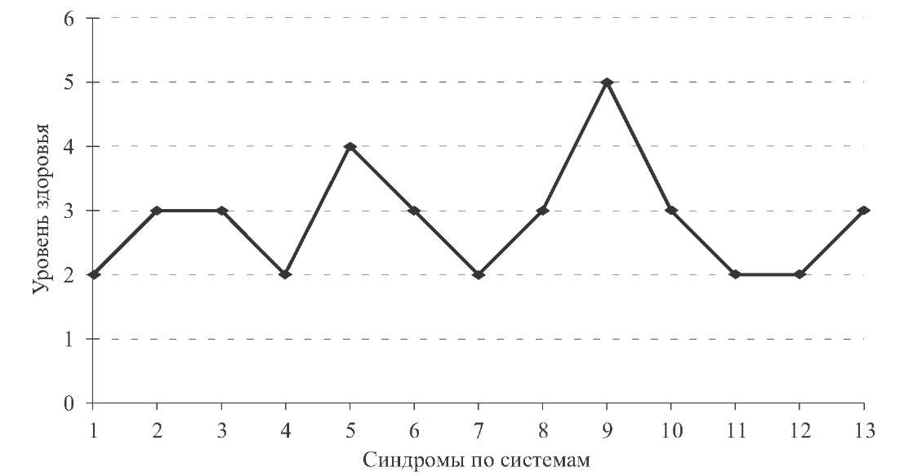
Рис. 1. График профиля здоровья
Обозначения на оси абсцисс: 1 – центральная нервная система; 2 – система органов дыхания;
3 – система органов кровообращения; 4 – система органов кроветворения (анемический синдром и др.); 5 – система органов пищеварения; 6 – система органов мочевыделения и кожи;
7 – эндокринная система; 8 – костно-мышечная система; 9 – лимфатическая система;
10 – иммунная система; 11 – периферическая нервная система;
12 – ЛОР; 13 – вегетососудистая дистония

Практическое занятие по теме 3.
Выполните задание:
Зайдите на сайт test.niizib.ru, используя логин test, пароль test, и пройдите тестирование.

Практическое занятие по теме 4.
Выполните задание:
Просмотрите видеоролик. На сайте test.niizib.ru выберите целевую группу и проведите тестирование. Результат оформите в виде документа Microsoft Excel.

Практическое занятие по теме 5.
Выполните задание:
Подведите итоги всех практических работ и представьте полученные результаты исследования в виде презентации.

Над пунктами 9.1 и 9.2 напишите: бывают или не бывают увеличенные лимфоузлы у Вас.

